临时救助政策及审批流程

一、临时救助的救助对象范围是什么？
包括我市城区及开发区的家庭对象和个人对象。
（一）家庭对象包括急难型困难家庭、支出型困难家庭、困境低保家庭和其他困难家庭。
1. “急难型困难家庭”指因火灾、交通事故等意外事件，或家庭成员突发重大疾病等原因，导致基本生活暂时出现严重困难，依靠自身能力无法解决的家庭；
2. “支出型困难家庭”指因医疗必需支出超出家庭承受能力，导致基本生活暂时出现严重困难，依靠自身能力无法解决的低保家庭、低保边缘家庭及低收入家庭；
3. “困境低保家庭”指因基本生活、子女就学（全日制普通本科及以下）等生活必需支出突然增加超出家庭承受能力，导致基本生活暂时出现严重困难的低保家庭；
4. “其他困难家庭”指区级政府规定的遭遇其他特殊困难的家庭。
（二）个人对象指因遭遇火灾、交通事故、突发重大疾病或其他特殊困难，暂时无法得到家庭支持，导致基本生活陷入困境的个人。其中，符合生活无着的流浪、乞讨人员救助条件的，由相关救助管理机构（救助管理站、未成年人救助保护中心等，下同）按有关规定提供临时食宿、急病救治、协助返回等救助。
临时救助审核审批流程图
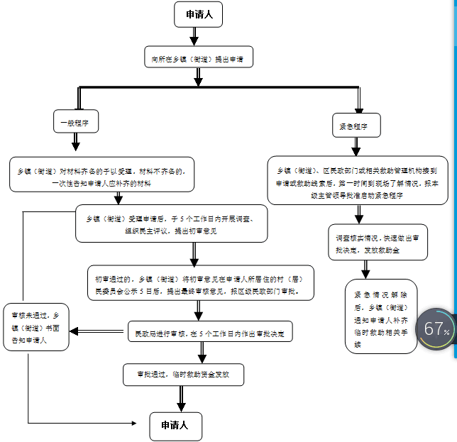
审批时限：自受理之日起到全部审核审批结束一般不超过45个工作日。
二、证明材料
1.《临时救助申请书》、《家庭收入、财产状况授权核查书》和遭遇困难情况证明；
2.户口簿、居民身份证、暂住证或居住证等身份情况证明；
3.家庭或个人收入、财产情况证明；
4.区级民政部门认定的与救助申请有关的婚姻状况、子女就学、赡（抚、扶）养人收入财产、医疗支出、各项保险、理赔及社会救助情况等证明材料。
三、救助标准
长春市城区和开发区（含双阳）：“急难型困难家庭”、“支出型困难家庭”和“个人对象”人均最高可得到6个月城市低保标准的临时救助金，“困境低保家庭”人均最高可得到3个月城市低保标准的临时救助金。

